**Tarea - TIA-04**

* **Modalidad de Evaluación: Mixta (Individual y en grupo)**
* **Peso: 20% (de la nota final). Examen (5%). Práctica (15%)**
* **Metodología**: Aprendizaje Basado en Proyectos (ABP)

**EQUIPO: ___D___**

**MIEMBROS DEL EQUIPO:**

* [ANDRES FELIPE GUTIERREZ MARTINEZ](mailto:andres.gutierrez409@pascualbravo.edu.co)
* [NICOLAS CATA�O DURANGO](mailto:nicolas.catano365@pascualbravo.edu.co)
* [EMMANUEL ESPINAL RAMIREZ](mailto:emmanuel.espinal731@pascualbravo.edu.co)
* [JULIAN RAMIREZ MOLINA](mailto:julian.ramirez965@pascualbravo.edu.co)
* [KEVIN VILLADA JARAMILLO](mailto:kevin.villada326@pascualbravo.edu.co)

**Caso de Estudio**

El Caso de Estudio está relacionado con los Proyectos PA/PIA. Debe tomar en consideración todo el material que se le ha suministrado como el enunciado que se le entregó en la Tarea 2 (TIA-2), el formato de registro de proyecto, la información que socializó la Profesora Vesna Srdanovic en clases, la revisión de los diferentes diccionarios de datos de los otros grupos y toda la información relacionada con los proyectos que Ud. puede recolectar (puede consultar a otros docentes en relación al tema)

**Actividad:**

* Analizar el Caso de Estudio suministrado por el Profesor en relación a los Proyectos de Aula.
* Crear y configurar las bases de un proyecto a través de un MVC

**Propósito:**

* Comprender el contexto de un problema o necesidad real y presentar una propuesta de solución
* Comprender cómo funciona un framework MVC
* Configuración inicial de un proyecto (base de datos, conexión, migraciones y modelos)

**Modalidad de entregra:**

* Los resultados de la Tarea se deben subir al repositorio GIT de tareas de la asignatura en la carpeta Tarea-4 (TIA-4). Nota. Permite el acceso al público y al docente para acceder y ver el contenido.
* En el Classroom solamente colocarán UN SOLO LINK al repositorio. Lo colocará el líder del grupo

**Productos (entregables):**

* Plantilla de Informe con los resultados
* Repositorio GIT con la Tarea: TIA-4. Equipo de miembros en la página principal del GIT
* Breve descripción del Proyecto PIA en el GIT
* Modelo Conceptual de la Base de Datos
* Inventario de las Tablas de la Base de Datos
* Diccionario de Datos Físico para PostgreSQL
* Proyecto en framework MVC (Laravel 11)
* Configuración inicial del proyecto
* Migraciones de la tablas
* Modelos
* Video de Sustentación

**Material de ayuda:**

* En el Classroom se les proporcionó material de apoyo

**1.- Modelo Conceptual**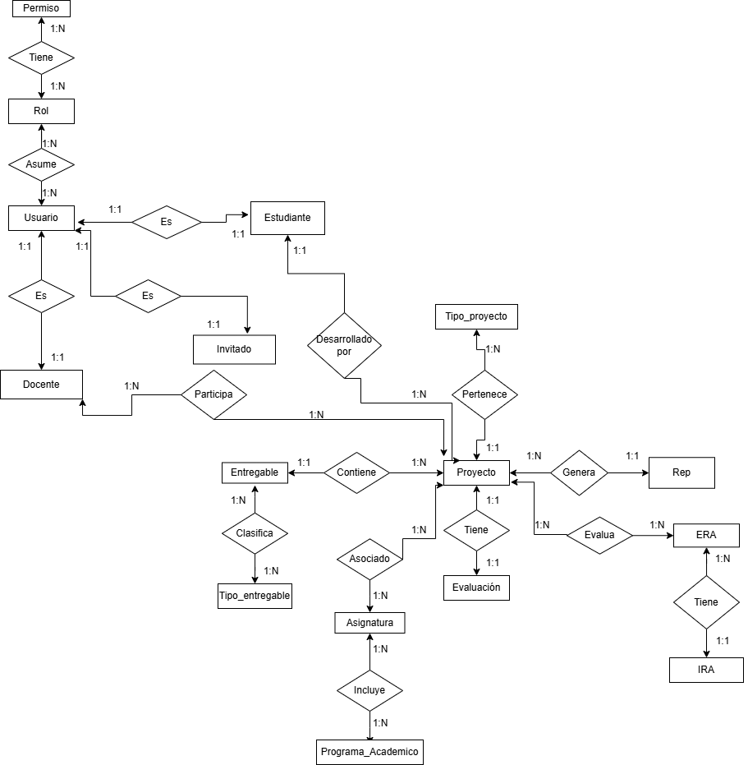

**2.- Inventario de Tablas**

***Cuadro. Inventario de Tablas de la Base de Datos***

| **#** | **Tabla** | **Descripción** | **Tablas Relacionadas** | **Observaciones** |
| --- | --- | --- | --- | --- |
| **1** | Proyecto | Almacena la información principal de los proyectos académicos | Relacionada con tipo_proyecto, docentes, estudiantes |  |
| **2** | Tipo_proyecto | Define los tipos de proyecto (PA, PIA, PE) | Tabla catálogo con valores fijos |  |
| **3** | Usuario | Contiene credenciales de acceso al sistema | Base para docentes, estudiantes e invitados |  |
| **4** | Rol | Roles del sistema (docente, estudiante, admin) | Permisos asociados mediante tabla intermedia |  |
| **5** | Permiso | Permisos disponibles en el sistema | Relación N:M con roles |  |
| **6** | Estudiante | Información académica de estudiantes | Hereda de usuarios (1:1) |  |
| **7** | Docente | Datos de docentes participantes | Relación N:M con proyectos |  |
| **8** | Invitado | Datos de invitados externos | Opcional para proyectos colaborativos |  |
| **9** | Programa_Académico | Programas ofertados por la institución | Relacionado con asignaturas |  |
| **10** | Asignatura | Asignaturas vinculadas a proyectos | Relación N:M con programas y proyectos |  |
| **11** | ERA | Elementos de Resultado de Aprendizaje | Relación N:M con proyectos |  |
| **12** | IRA | Indicadores de Resultado de Aprendizaje | Dependen de un ERA (1:N) |  |
| **13** | Entregable | Productos entregables de los proyectos | Clasificados por tipo_entregable |  |
| **14** | Evaluacion | Evaluaciones asociadas a proyectos | Relación 1:1 con proyectos |  |
| **15** | Tipo_Entregable | Tipos de entregables (informe, video, etc.) | Catálogo cerrado |  |
| **16** | REPS | Resultados Esperados de Proyecto | Dependen de un proyecto (1:N) |  |

**3.- Diccionario de Datos**

| **1** | **Tabla** | *Proyecto* | **Fecha** | *Fecha Actualización* | | **Versión** | *Número versión* |
| --- | --- | --- | --- | --- | --- | --- | --- |
|  | **Descripción** | *Tabla de los proyectos y sus elementos* | | | | | |
| **#** | **Campo** | **Descripción** | **Tipo Dato** | **Tamaño** | **Tipo Clave** | **Restricciones** | **Tabla Relacionada** |
| 1 | Cod_proyecto | Identificador individual | serial | - | Primary Key | Not Null | – |
| 2 | título | Titulo del proyecto | varchar | 100 | - | Not Null | - |
| 3 | objetivo | objetivo del proyecto | text | - | - | Not Null | - |
| 4 | orientación | orientación | varchar | 100 | - | Not Null | - |
| 5 | Cod_tipo_proyecto | identificador tipo proyecto | integer | - | Foreing key | Not Null | TIpo_Proyecto |
| 6 | fecha_inicio | Fecha de inicio de proyecto | date | - | - | Not Null | - |
| 7 | fecha_fin | Fecha de finalización | date | - | - | Not Null | - |

|  |  |  |  |  | |  |  |
| --- | --- | --- | --- | --- | --- | --- | --- |

| **2** | **Tabla** | *Tipo_Proyecto* | **Fecha** | *Fecha Actualización* | | **Versión** | *Número versión* |
| --- | --- | --- | --- | --- | --- | --- | --- |
|  | **Descripción** | *Tabla de tipo de proyectos y lo que la compone* | | | | | |
| **#** | **Campo** | **Descripción** | **Tipo Dato** | **Tamaño** | **Tipo Clave** | **Restricciones** | **Tabla Relacionada** |
| 1 | Cod_tipo_proyecto | Codigo | serial | - | Primary key | Not Null | - |
| 2 | Tipo_Proyecto | descripcion de tipo | Varchar | 20 | - | Not Null | - |

| **3** | **Tabla** | *Usuario* | **Fecha** | *Fecha Actualización* | | **Versión** | *Número versión* |
| --- | --- | --- | --- | --- | --- | --- | --- |
|  | **Descripción** | *Usuario y sus elementos* | | | | | |
| **#** | **Campo** | **Descripción** | **Tipo Dato** | **Tamaño** | **Tipo Clave** | **Restricciones** | **Tabla Relacionada** |
| 1 | Cod_usuario | Codigo de usuario | serial | - | Primary key | Not Null | - |
| 2 | Nombre_ingreso | Nombre unico de usuario | Varchar | 50 | - | Not Null, unique | - |
| 3 | Contraseña | clave para ingresar | varchar | 100 | - | Not Null | - |
| 4 | Correo_electronico | dirección de correo | varchar | 100 | - | - | - |

| **4** | **Tabla** | *Rol* | **Fecha** | *Fecha Actualización* | | **Versión** | *Número versión* |
| --- | --- | --- | --- | --- | --- | --- | --- |
|  | **Descripción** | *Roles y sus elementos* | | | | | |
| **#** | **Campo** | **Descripción** | **Tipo Dato** | **Tamaño** | **Tipo Clave** | **Restricciones** | **Tabla Relacionada** |
| 1 | Cod_Rol | Codigo de cada rol | serial | - | Primary key | Not Null | - |
| 2 | Nombre_Rol | Nombre de cada rol | Varchar | 50 | - | Not Null, | - |
| 3 | Descripción_Rol | Descripción de tipo de rol | Text | - | - | Not Null | - |

| **5** | **Tabla** | *Permisos* | **Fecha** | *Fecha Actualización* | | **Versión** | *Número versión* |
| --- | --- | --- | --- | --- | --- | --- | --- |
|  | **Descripción** | *Permisos asignables a los roles (crear, editar, eliminar.etc)* | | | | | |
| **#** | **Campo** | **Descripción** | **Tipo Dato** | **Tamaño** | **Tipo Clave** | **Restricciones** | **Tabla Relacionada** |
| 1 | Cod_Permiso | Codigo de cada Permiso | serial | - | Primary key | Not Null | - |
| 2 | Nombre_Rol | Nombre de cada permiso | Varchar | 50 | - | Not Null, | - |
| 3 | Descripción_Rol | Descripción de cada permiso | Text | - | - | Not Null | - |

| **6** | **Tabla** | *Rol_permiso* | **Fecha** | *Fecha Actualización* | | **Versión** | *Número versión* |
| --- | --- | --- | --- | --- | --- | --- | --- |
|  | **Descripción** | *Asignar permisos a roles específicos* | | | | | |
| **#** | **Campo** | **Descripción** | **Tipo Dato** | **Tamaño** | **Tipo Clave** | **Restricciones** | **Tabla Relacionada** |
| 1 | Cod_Rol | Codigo de cada rol | Integer | - | Foreing key | Not Null | Rol |
| 2 | Cod_permiso | Nombre de cada rol | Integer | - | Foreing key | Not Null, | Permiso |

| **7** | **Tabla** | *Estudiante* | **Fecha** | *Fecha Actualización* | | **Versión** | *Número versión* |
| --- | --- | --- | --- | --- | --- | --- | --- |
|  | **Descripción** | *Información académica de los estudiantes* | | | | | |
| **#** | **Campo** | **Descripción** | **Tipo Dato** | **Tamaño** | **Tipo Clave** | **Restricciones** | **Tabla Relacionada** |
| 1 | Cod_Estudiante | Identificador de estudiante | serial | - | Foreing key | Not Null |  |
| 2 | Nombre_1 | Primer nombre | varchar | 50 | - | Not Null | - |
| 3 | Nombre_2 | Segundo nombre | varchar | 50 | - | - | - |
| 4 | Apellido_1 | Primer apellido | varchar | 50 | - | Not Null | - |
| 5 | Apellido_2 | Segundo apellido | varchar | 50 | - | - | - |
| 6 | Telefono_1 | Numero de telefono | varchar | 15 | - | Not Null | - |
| 7 | Telefono_2 | Numero de telefono secundario | varchar | 15 | - | - | - |
| 8 | Correo_electronico | correo electronico | varchar | 100 | - | Not Null | - |
| 9 | Cod_programa | relacion con programa academico | integer | - | Foreing Key | Not Null | Programa_academico |
| 10 | Cod_usuario | relación con usario | integer | - | Foreing Key | Not Null | usario |

| **8** | **Tabla** | *Docente* | **Fecha** | *Fecha Actualización* | | **Versión** |  |
| --- | --- | --- | --- | --- | --- | --- | --- |
|  | **Descripción** | *Informacion de docentes vinculados a proyectos* | | | | | |
| **#** | **Campo** | **Descripción** | **Tipo Dato** | **Tamaño** | **Tipo Clave** | **Restricciones** |  |
| 1 | Cod_docente | identificador de docente | serial | - | Primary key | Not Null | - |
| 2 | Nombre_1 | Nombre unico del docente | Varchar | 50 | - | Not Null | - |
| 3 | Institución Docente | institución | varchar | 100 | - | - | - |
| 4 | Cod_usuario | conexión usuarios | integer | 100 | Foreing key | Not Null, Unique | usuarios |

| **9** | **Tabla** | *Programas_academicos* | **Fecha** | *Fecha Actualización* | | **Versión** | *Número versión* |
| --- | --- | --- | --- | --- | --- | --- | --- |
|  | **Descripción** | *Programas ofertados por la institución* | | | | | |
| **#** | **Campo** | **Descripción** | **Tipo Dato** | **Tamaño** | **Tipo Clave** | **Restricciones** | **Tabla Relacionada** |
| 1 | Cod_Programa | codigo de programa | Serial | - | Primary key | Not Null | . |
| 2 | Nombre_romgrama_academico | Nombre de programa | varchar | 100 | - | Not Null | - |

| **10** | **Tabla** | *Asignaturas* | **Fecha** | *Fecha Actualización* | | **Versión** | *Número versión* |
| --- | --- | --- | --- | --- | --- | --- | --- |
|  | **Descripción** | *Asignaturas asociadas a proyectos* | | | | | |
| **#** | **Campo** | **Descripción** | **Tipo Dato** | **Tamaño** | **Tipo Clave** | **Restricciones** | **Tabla Relacionada** |
| 1 | Cod_Asignura | Codigo identificador | serial | - | Primary key | Not Null | - |
| 2 | Nombre_asignatura | Nombre de la asignatura | Varchar | 100 | - | Not Null, | - |
| 3 | Creditos_asignatura | creditos por asignatura | integer | - | - | Not Null | - |

| **11** | **Tabla** | *Programas_academicos* | **Fecha** | *Fecha Actualización* | | **Versión** | *Número versión* |
| --- | --- | --- | --- | --- | --- | --- | --- |
|  | **Descripción** | *Relaciona proyectos con asignaturas* | | | | | |
| **#** | **Campo** | **Descripción** | **Tipo Dato** | **Tamaño** | **Tipo Clave** | **Restricciones** | **Tabla Relacionada** |
| 1 | Cod_Proyecto | código de proyecto | integer | - | Primary key | Foreing key | Proyectos |
| 2 | Cod_asignatura | código asociado a la asignatura | varchar | 100 | - | Foreing key | Asignaturas |

| **12** | **Tabla** | *ERA* | **Fecha** | *Fecha Actualización* | | **Versión** | *Número versión* |
| --- | --- | --- | --- | --- | --- | --- | --- |
|  | **Descripción** | *Elementos de resultado de aprendizaje* | | | | | |
| **#** | **Campo** | **Descripción** | **Tipo Dato** | **Tamaño** | **Tipo Clave** | **Restricciones** | **Tabla Relacionada** |
| 1 | Cod_ERA | código de aprendizaje | Serial | - | Primary key | Not Null | . |
| 2 | descripcion_ERA | Descricion de Aprendizaje | Text | - | - | Not Null | - |

| **13** | **Tabla** | *Programas_academicos* | **Fecha** | *Fecha Actualización* | | **Versión** | *Número versión* |
| --- | --- | --- | --- | --- | --- | --- | --- |
|  | **Descripción** | *Programas ofertados por la institución* | | | | | |
| **#** | **Campo** | **Descripción** | **Tipo Dato** | **Tamaño** | **Tipo Clave** | **Restricciones** | **Tabla Relacionada** |
| 1 | Cod_Proyecto | codigo de proyecto | integer | - | Foreing key | Not Null | Proyectos |
| 2 | Nombre_romgrama_academico | Codigo de aprendizaje | integer | - | Foreing key | Not Null | ERA |

| **14** | **Tabla** | *Entregables* | **Fecha** | *Fecha Actualización* | | **Versión** | *Número versión* |
| --- | --- | --- | --- | --- | --- | --- | --- |
|  | **Descripción** | *Productos entregables de los proyectos* | | | | | |
| **#** | **Campo** | **Descripción** | **Tipo Dato** | **Tamaño** | **Tipo Clave** | **Restricciones** | **Tabla Relacionada** |
| 1 | Cod_entregable | Código entregable | serial | - | Primary key | Not Null | - |
| 2 | Nombre_entregable | Nombre del entregable | Varchar | 100 | - | Not Null, | - |
| 3 | Cod_proyecto | código de proyecto | integer | - | Foreing key | Not Null | Proyectos |

| **15** | **Tabla** | *Asignaturas* | **Fecha** | *Fecha Actualización* | | **Versión** | *Número versión* |
| --- | --- | --- | --- | --- | --- | --- | --- |
|  | **Descripción** | *Evaluaciones vinculadas a proyectos* | | | | | |
| **#** | **Campo** | **Descripción** | **Tipo Dato** | **Tamaño** | **Tipo Clave** | **Restricciones** | **Tabla Relacionada** |
| 1 | Cod_evaluacion | Codigo evaluacion | serial | - | Primary key | Not Null | - |
| 2 | Ponderacion | Nota ponderada | integer | 100 | - | Not Null, | - |
| 3 | Cod_proyecto | codigo a proyecto | integer | - | Foreing key | Not Null, unique | Proyectos |

**4.- Proyecto en MVC**

* 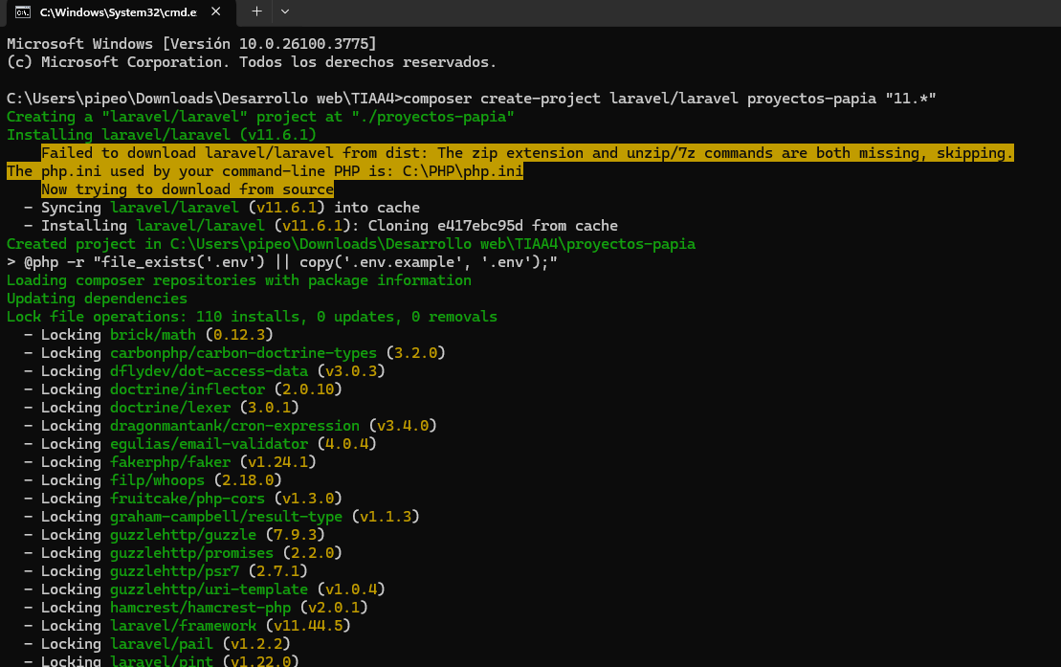
* 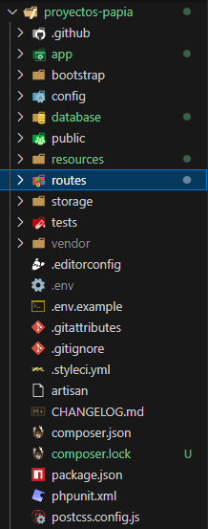
* 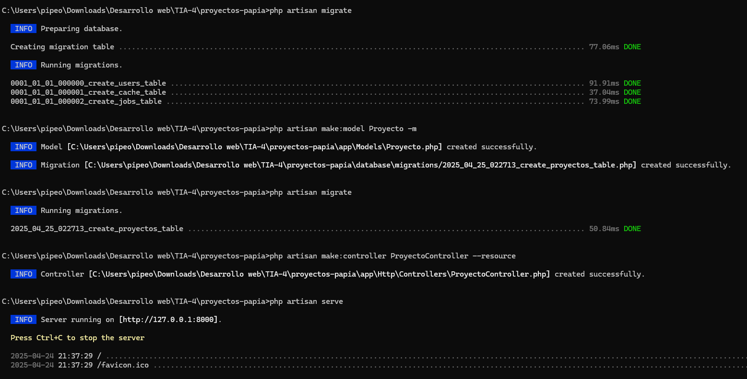
* 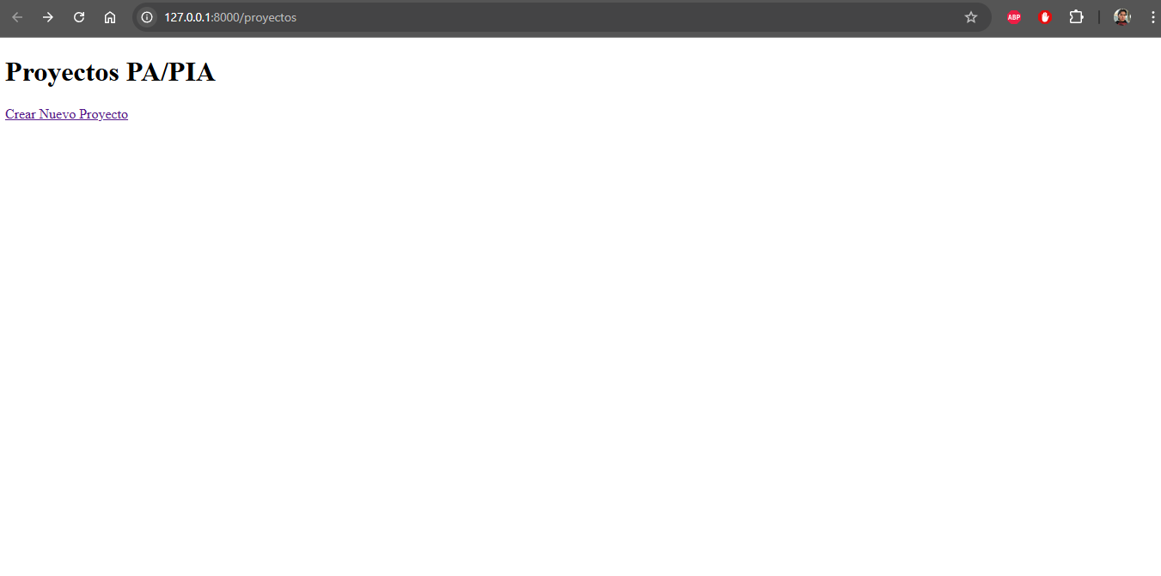
* 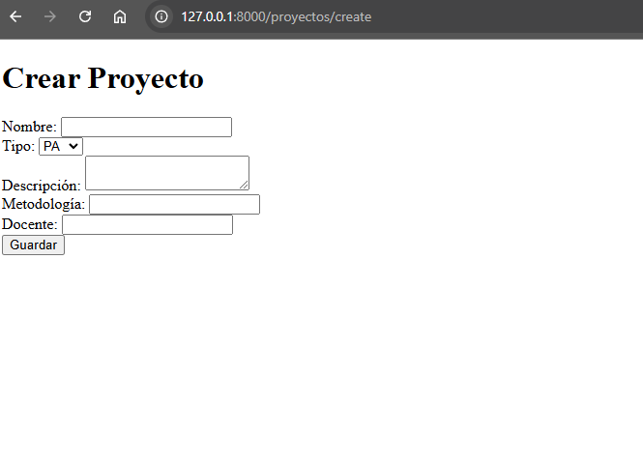

*HICIMOS UNA VISTA PERSONALIZADA DE INICIO PARA QUE SE VIERA AGRADABLE, aqui esta:*

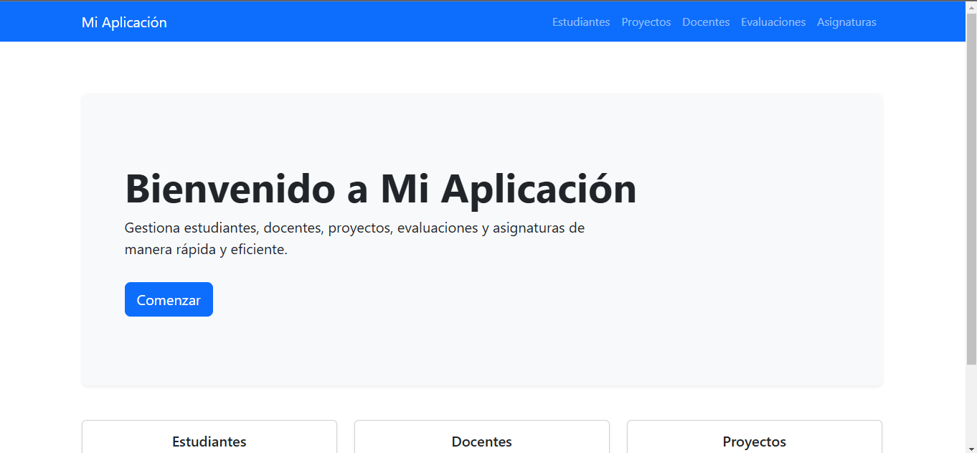

**5.- Configuración del Proyecto**

* 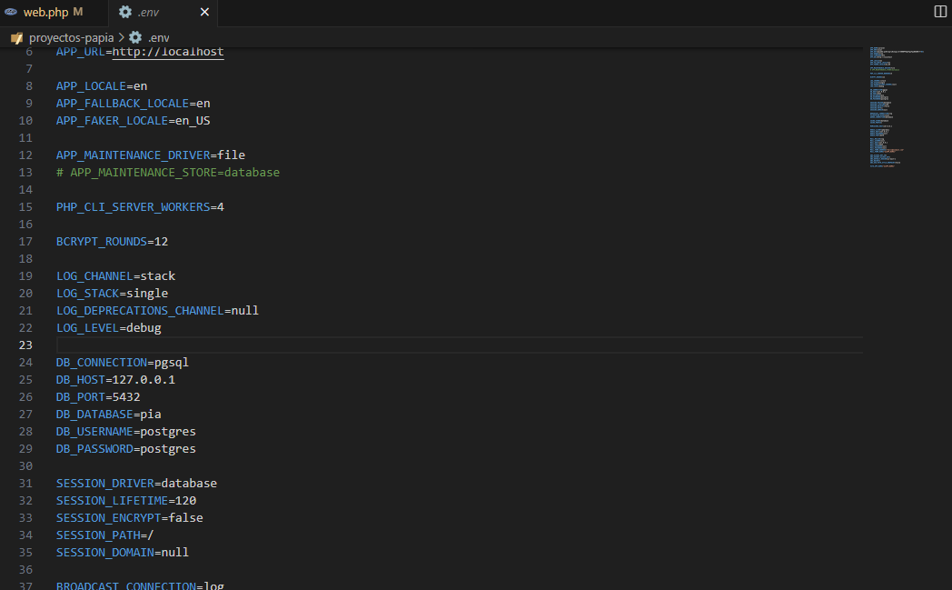
* 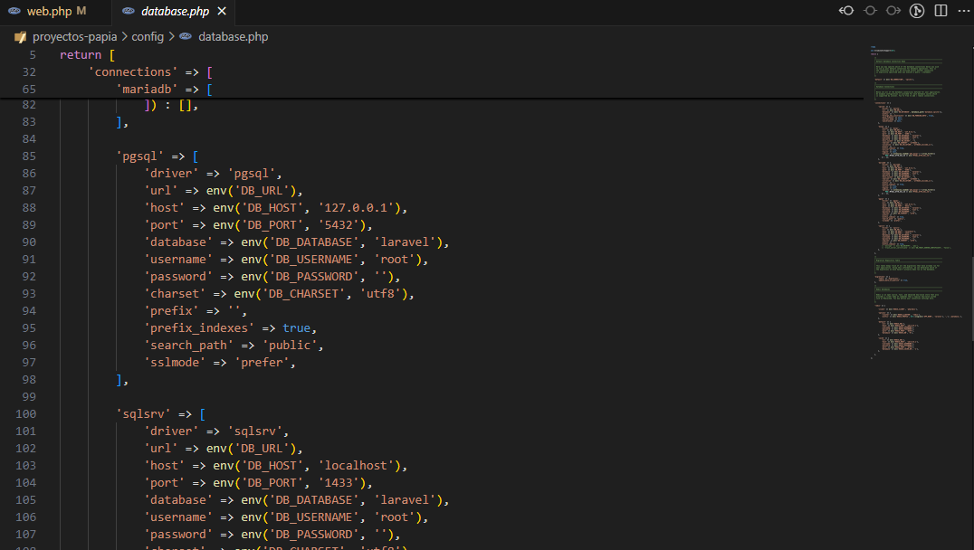

**6.- Migraciones**

* 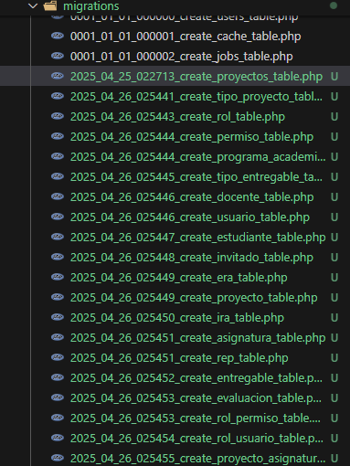
* 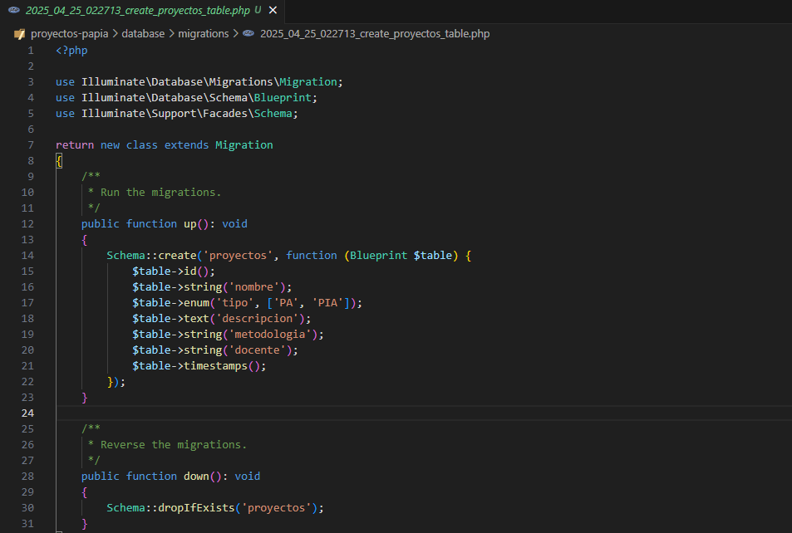
* *Colocar un (1) pantallazo de la instrucción de corrida de las migraciones. NOTA: Se recomienda correr la migración cada vez que termine una tabla. No es recomendable correrla al final porque le arrojaría muchos errores.*
* 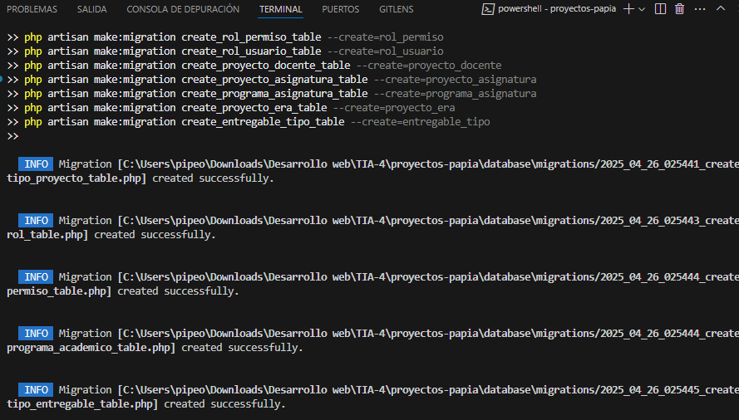

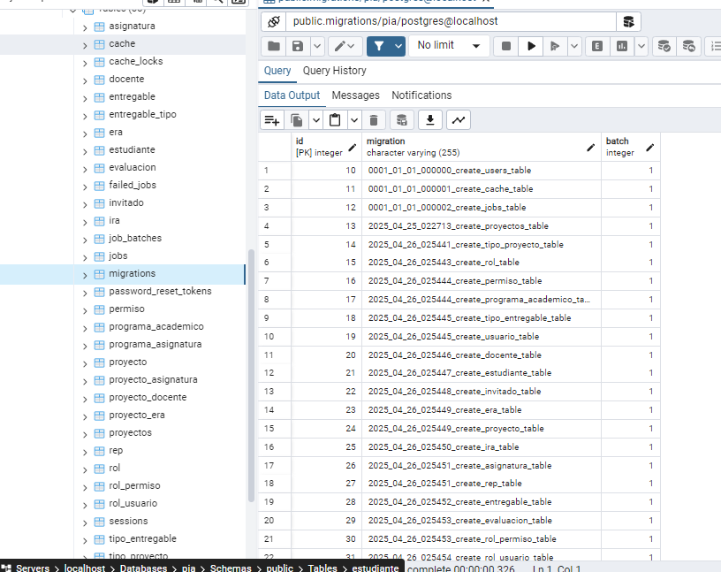

* 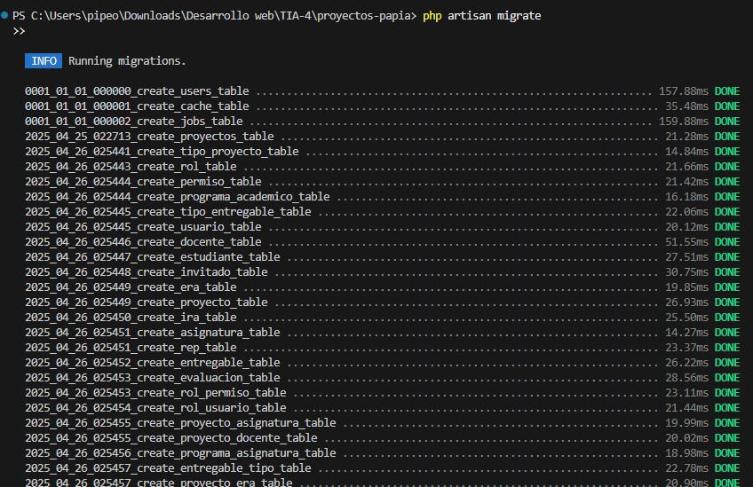

**7.- Modelos**

* 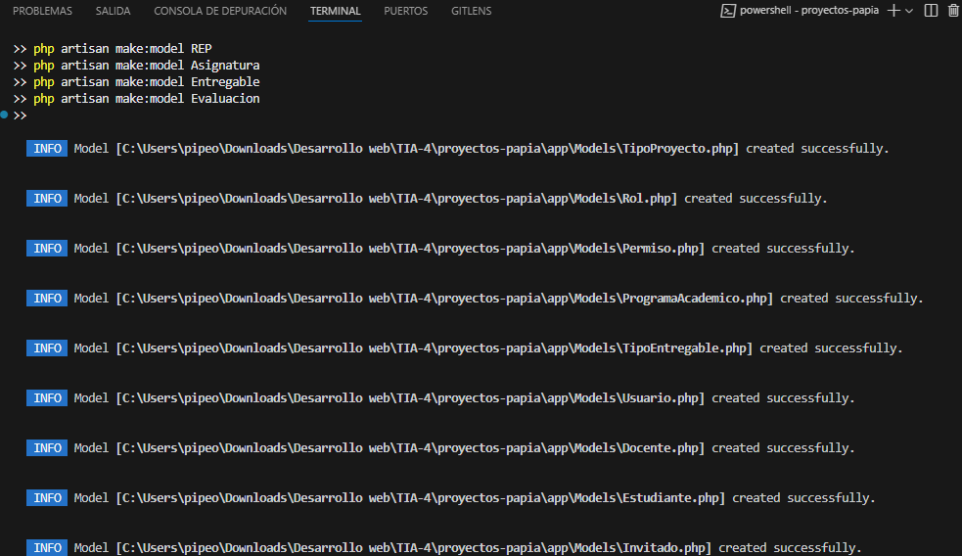
* 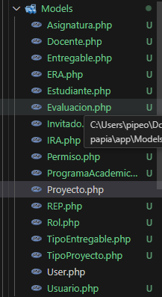
* 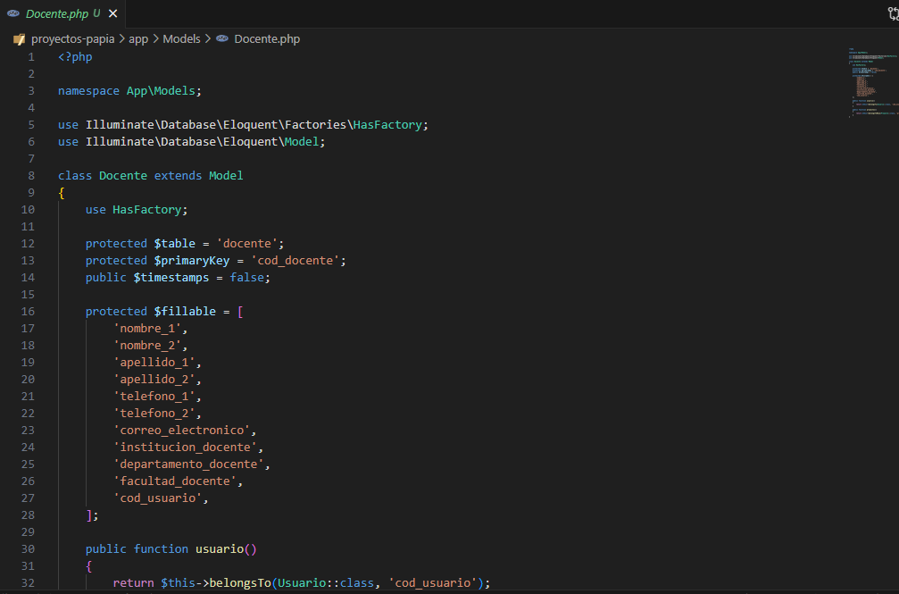

**8.- Conclusiones Individuales**.

### Conclusión - Andrés Felipe Gutiérrez Martínez

Durante el desarrollo de este proyecto en Laravel, adquirí conocimientos fundamentales sobre la estructura MVC, migraciones, modelos y configuración de bases de datos en PostgreSQL. Mi participación estuvo principalmente enfocada en la creación de migraciones y la organización inicial de los modelos en el proyecto. Trabajar de forma colaborativa con mis compañeros me permitió mejorar mis habilidades en el trabajo en equipo y en el manejo de versiones de Laravel 11. A lo largo de la experiencia, fortalezco competencias como la disciplina en la estructuración de datos, la atención a los detalles y la correcta documentación de procesos, lo cual considero esencial para mi futuro profesional. En relación con el PIA, este proyecto me permitió aplicar conocimientos de bases de datos y programación web de manera práctica, integrándose en un contexto real de desarrollo. También reforcé el uso de comandos en la consola, configuración de archivos .env y conexión de proyectos a bases de datos externas. Esta experiencia me motiva a seguir profundizando en el desarrollo backend y a mejorar cada vez más en proyectos de mayor complejidad.

### Conclusión - Nicolás Cataño Durango

Mi participación en este proyecto fue activa, especialmente en la configuración general del sistema, la conexión a la base de datos y la creación de migraciones complejas que requerían relaciones entre tablas. Aprendí a trabajar de forma más organizada con Laravel y PostgreSQL, así como a solucionar errores comunes durante la ejecución de migraciones y conexiones. Además, fortalecí mis conocimientos sobre la estructura de un proyecto en MVC, el control de versiones y la importancia de tener una buena planificación en los proyectos de software. Este trabajo me ayudó a reforzar competencias técnicas como la lógica de programación, la normalización de datos y la gestión de proyectos en equipo, fundamentales para mi futuro como desarrollador. A nivel personal, el PIA me permitió entender la importancia de la práctica constante y el trabajo colaborativo en ambientes de desarrollo reales, lo cual será muy útil para el ejercicio profesional que deseo desempeñar.

### Conclusión - Emmanuel Espinal Ramírez

En el desarrollo de este proyecto mi participación estuvo centrada en la implementación del enrutamiento y la estructuración de la lógica de comunicación cliente-servidor. A través de esta experiencia, logré afianzar conocimientos en la organización de rutas, conexión de controladores con vistas y mejores prácticas en Laravel. Además, la colaboración en equipo me enseñó la importancia de una correcta división de tareas y la necesidad de mantener una comunicación clara para la integración de los distintos módulos. En relación al PIA, esta actividad me permitió aplicar los principios de la arquitectura MVC en un caso real, entender mejor el flujo de datos entre el frontend y el backend, y reforzar mis habilidades en bases de datos PostgreSQL. Esta experiencia sin duda aporta a mi crecimiento como desarrollador, ya que me enfrenté a errores comunes, aprendí a solucionarlos y a trabajar de manera ordenada, competencias esenciales para el mundo profesional.

### Conclusión - Julián Ramírez Molina

Mi rol en este proyecto estuvo enfocado en la parte de desarrollo de interfaces web, utilizando HTML, CSS y JavaScript. Aprendí a trabajar bajo la arquitectura MVC integrando el frontend con el backend de Laravel y a conectar correctamente las vistas con los datos que provenían de la base de datos PostgreSQL. Esta experiencia me permitió mejorar mis competencias en el diseño de estructuras web dinámicas y funcionales, además de fortalecer mis habilidades de comunicación y coordinación con el equipo. Trabajar en el marco del PIA fue fundamental para comprender cómo los proyectos integran múltiples áreas del conocimiento y requieren de esfuerzo conjunto. Considero que esta experiencia me prepara mejor para enfrentar retos profesionales, especialmente aquellos relacionados con el desarrollo web full stack y la construcción de aplicaciones robustas y escalables.

### Conclusión - Kevin Villada Jaramillo

Durante el proyecto, trabajé principalmente en la gestión del enrutamiento HTTP y en el aseguramiento de la comunicación entre el cliente y el servidor dentro del entorno Laravel. Esta experiencia me permitió profundizar en conceptos que antes solo conocía de manera teórica, como el manejo de rutas, controladores y conexiones a bases de datos externas en PostgreSQL. Gracias a la colaboración con mis compañeros, pude aprender a integrar diferentes componentes de un sistema complejo de manera efectiva. Esta actividad dentro del PIA me ayudó a mejorar mis habilidades técnicas, a reforzar el trabajo en equipo y a valorar la importancia de una buena planificación y documentación de proyectos. En el futuro profesional, estos conocimientos serán esenciales para el desarrollo de aplicaciones eficientes y escalables, y me motivan a seguir especializándome en el desarrollo de software.

**9.- Calidad del Informe de la Tarea. Rúbrica Informe**

| **#** | **Características del Informe** | **Puntos** | **Calificación** |
| --- | --- | --- | --- |
| 1 | * Presenta informe en la plantilla suministrada de forma correcta * Coloca el informe en la raíz de la carpeta TIA3 en el repositorio GIT * Se presentan todos los miembros del equipo con su nombre * Cubre la totalidad de los ítems de la tarea | **20** |  |
| 2 | * Escribe el nombre del video correctamente (colocando la letra del equipo en la “X”): ***20251-et0179-TIA3-equipo-x-informe.docx*** | **5** |  |
| 3 | * Presenta cuadros centrados, sin “dividirlos” entre saltos de página, sin distorsiones, letra ni tan grande ni tan pequeñita, con colores agradables. * Presenta figuras (pantallazos) centradas y de buena calidad | **50** |  |
| 4 | * Calidad general (tipo de letra, redacción, organización, figuras) * Redacta el informe con buena ortografía, gramática y expresión de ideas | **25** |  |
|  | **Total** | **100** |  |

**10.- Video de Sustentación**. **Rúbrica Video de Sustentación**

| **#** | **Características del Video de Sustentación** | **Puntos** | **Calificación** |
| --- | --- | --- | --- |
| **1** | * Se presentan todos de manera individual mostrando su cara, diciendo su nombre y describiendo la actividad que van a presentar * Se cubre la totalidad de los ítems de la tarea | **10** |  |
| **2** | Muestra y describe brevemente ejecución de la creación del proyecto | **10** |  |
| **3** | Muestra y describe brevemente ejecución de las migraciones | **10** |  |
| **4** | Muestra y describe brevemente ejecución del servidor artisan | **10** |  |
| **5** | Muestra y describe la estructura del proyecto y código fuentes de configuración del archivo “.env”, configuración de conexión de la base de datos, migraciones y modelos | **40** |  |
| **7** | Presenta video con calidad tanto de sonido como de visualización. Cada participante muestra su rostro claramente, se escucha bien el audio y se ve lo que presenta. | **15** |  |
| **8** | * Presenta enlace de acceso al video en el informe y en el repositorio * Escribe el nombre del video correctamente (colocando la letra del equipo en la “X”) ***20251-et0179-TIA4-equipo-X-video*** | **5** |  |
|  | Total | **100** |  |
|  | *NOTA: El estudiante que no aparezca, no tendrá evaluación de la tarea. ES OBLIGATORIA LA PARTICIPACIÓN EN EL VIDEO. Si por razones de “fuerza mayor” no puede aparecer en el video en conjunto, presentará un video individual exponiendo parte del trabajo.* | **0** | **0** |

**11.- Repositorio GIT. Rúbrica Repositorio GIT**

| **#** | **Características del Video de Sustentación** | **Puntos** | **Calificación** |
| --- | --- | --- | --- |
| **1** | Presenta un repositorio con un nombre que identifique fácilmente el equipo de estudiantes | **10** |  |
| **2** | Presenta breve descripción del contenido del repositorio (Proyectos PA/PIA) | **10** |  |
| **3** | Se presentan los miembros del equipo en la primera página del repositorio | **5** |  |
| **4** | Repositorio organizado por carpetas de Tareas. Tarea 4 (TIA4) subida al repositorio (esta tarea) | **10** |  |
| **5** | Carpeta para la Tarea 4 con todo el contenido del proyecto | **50** |  |
| **6** | Repositorio permite el acceso al público, el docente y todos los estudiantes  (modo lectura) | **5** |  |
| **7** | Presenta enlace al video de sustentación. | **10** |  |
|  | **Total** | **100** |  |

**12.- Vista de un modelo (Extra)**

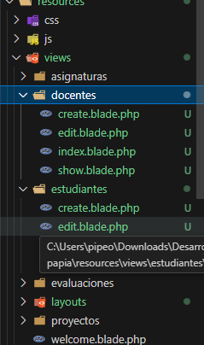

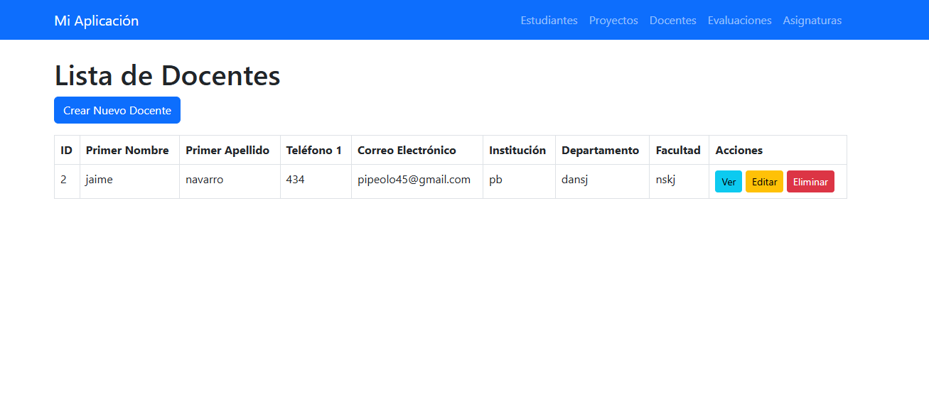

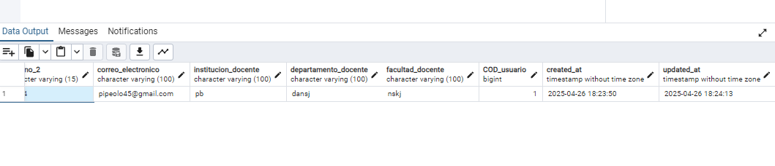

**

**Rúbrica de la Tarea: Criterios de Evaluación**

| **ítem** | **Criterio** | | | **Peso** | **Cal** |
| --- | --- | --- | --- | --- | --- |
| **1** | **Modelo Conceptual** | | | **10** |  |
| **2** | **Inventario de Tablas** | | | **10** |  |
| **3** | **Diccionario de Datos** | | | **20** |  |
| **4** | **Creación Proyecto MVC (creación)** | | | **10** |  |
| **5** | **Configuración Proyecto** | | | **10** |  |
| **6** | **Migraciones** | | | **50** |  |
| **7** | **Modelos** | | | **50** |  |
| **8** | **Conclusiones Individuales** | | | **20** |  |
| **9** | **Calidad del Informe** | | | **20** |  |
| **10** | **Video de sustentación** | | | **70** |  |
| **11** | **Repositorio** | | | **30** |  |
|  | **NOTA** |  | **TOTAL** | **300** |  |
| **12** | **Vista -blade del listado de un modelo (Extra)** | | | **30** |  |